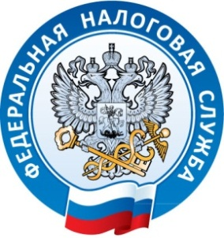

Межрайонная ИФНС России №1 по Республике Крым тел.(36564) 3-14-24

29.08.2016

Предоставление отчетности на бланках с двумерным штрих-кодом.

Межрайонная ИФНС России №1 по Республике Крым уделяет особое внимание бесконтактному способу взаимодействия с налогоплательщиками. Одно из направлений деятельности – предоставление налоговой отчетности, которую необходимо предоставлять по электронным каналам связи.
Но если же у налогоплательщика нет возможности представлять декларации и другую отчетность по электронным каналам связи, то необходимо формировать и сдавать в налоговую инспекцию отчетные документы на машиноориентированных бланках либо на бланках с двумерным штрих-кодом.
При представлении документов на машиноориентированных бланках с двумерным штрих-кодом налогоплательщик не понесет дополнительных финансовых и временных затрат. В свою очередь, это позволит свести к минимуму риск возникновения технических ошибок при начислении налогов, оптимизировать процесс расчета налоговых вычетов и сократит время обработки документов налоговым органом.
Двумерный штрих-код формируется автоматически программным обеспечением и наносится на листы формы при печати документов. Для налогоплательщиков преимущества представления отчетности с использованием двумерного штрих-кода заключаются в последующей скорости обработки данных деклараций и раннем выявлении возможных разногласий.
Налоговый орган напоминает, что при представлении документов на машиноориентированных бланках либо на бланках с двумерным штрих-кодом не допускайте скрепления листов отчетности степлером либо скоросшивателем, поскольку это может повредить штрих-код.

Межрайонная ИФНС России №1 по Республике Крым

